КАРТИНКИ ДЛЯ КАЛЕНДАРЯ СОБЫТИЙ НА ФЕВРАЛЬ
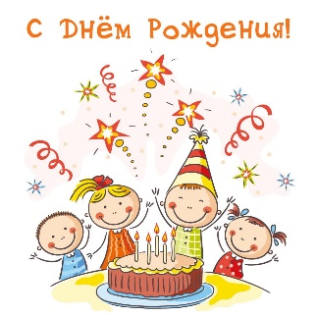 |  | 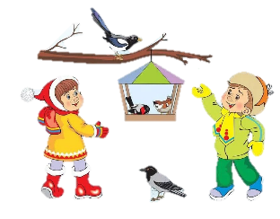 | 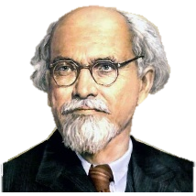 | 
ДЕНЬ РОЖДЕНИЯ | 02.02  ДЕНЬ ВОИНСКОЙ СЛАВЫ РОССИИ | 03.02  МЕЖДУНАРОДНЫЙ ДЕНЬ КОРМЛЕНИЯ ПТИЦ | 04.02  ДЕНЬ РОЖДЕНИЯ М ПРИШВИНА | 07.02  ДЕНЬ ЗИМНИХ ВИДОВ СПОРТА
 |  |    | 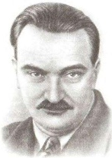 | 
ДЕНЬ РОЖДЕНИЯ | 08.02  ДЕНЬ РОССИЙСКОЙ НАУКИ | 10.02  ДЕНЬ ПАМЯТИ  А.С. ПУШКИНА | 11.02  ДЕНЬ РОЖДЕНИЯ  В. БИАНКИ | 13.02  ВСЕМИРНЫЙ ДЕНЬ РАДИО
 |  |  | 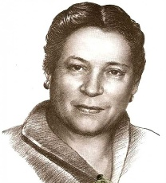 | 
ДЕНЬ РОЖДЕНИЯ | 14.02  ДЕНЬ КНИГОДАРЕНИЯ | 16.02  МАСЛЕНИЦА | 17.02  ДЕНЬ РОЖДЕНИЯ  АГНИИ БАРТО | 19.02  ДЕНЬ ОРНИТОЛОГА
КАРТИНКИ ДЛЯ КАЛЕНДАРЯ СОБЫТИЙ НА ФЕВРАЛЬ
 | 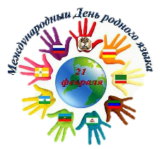 |  |  | 
ДЕНЬ РОЖДЕНИЯ | 21.02  МЕЖДУНАРОДНЫЙ ДЕНЬ РОДНОГО ЯЗЫКА | 23.02  ДЕНЬ ЗАЩИТНИКА ОТЕЧЕСТВА | 26.02  ДЕНЬ РАССКАЗЫВАНИЯ СКАЗОК | 27.02  МЕЖДУНАРОДНЫЙ ДЕНЬ БЕЛОГО МЕДВЕДЯ

